GIỚI THIỆU SÁCH THÁNG 11
CUỐN SÁCH “Hỏi – đáp luật trẻ em 2016”
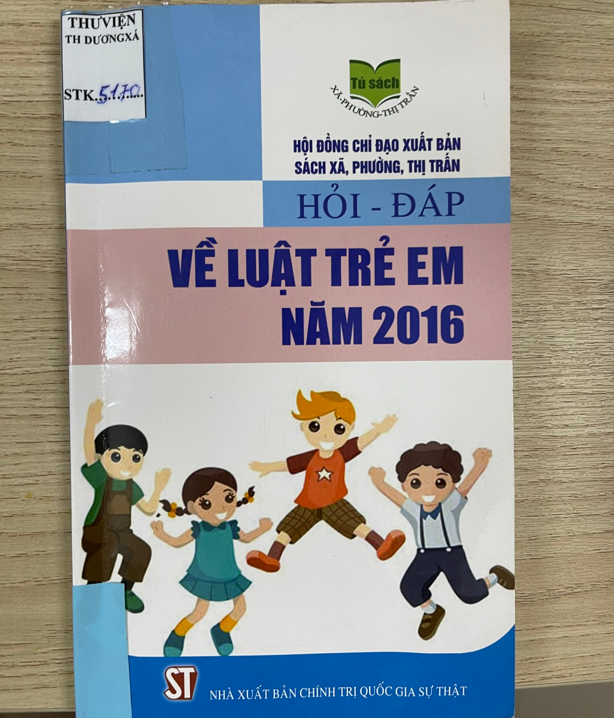
Kính thưa các Thầy cô giáo cùng các con học sinh thân mến.
Việt Nam là một quốc gia có truyền thống xây dựng và bảo đảm thực hiện pháp luật về quyền trẻ em. Ngay từ bản Hiến pháp đầu tiên năm 1946 cho đến Hiến pháp năm 2013, quyền trẻ em tồn tại như một chế định hoàn chỉnh mang tính hiến định. Việt nam là nước đầu tiên ở châu Á, nước thứ 2 trên thế giới phê chuẩn công ước của Liên hợp quốc về quyền trẻ em vào ngày 20-2-1990. Vậy quyền trẻ em đã được nhà nước thông qua như nào mời Thầy, cô và các con học sinh đón đọc cuốn sách “Hỏi đáp về luật trẻ em năm 2016”. Với mục đích tuyên truyền, phổ biến những nội dung cơ bản của luật trẻ em năm 2016 tới toàn thể nhân dân, nơi trẻ em sinh hoạt, học tập và đảm bảo quyền trẻ em của mình.
Cuốn sách chia làm 6 chương
Chương I. Một số quy định chung của Pháp luật về trẻ em Việt nam
Chương II. Quyền và bổn phận của trẻ em.
Chương III. Chăm sóc và giáo dục trẻ em.
Chương IV. Bảo vệ trẻ em.
Chương V. Trẻ em tham gia các vấn đề về trẻ em.
Chương VI. Trách nhiệm của các cơ quan, tổ chức, cơ sở giáo dục, gia đình, cá nhân trong việc thực hiện quyền và bổn phận trẻ em.
Ở chương I Chúng ta biết được quy định của Pháp luật trẻ em ở độ tuổi nào thì được gọi là trẻ em hay thế nào là bảo vệ trẻ em, hành vi nào được coi là xâm hại trẻ em, những hình thức gây tổn hại khác cho trẻ em gồm những loại hành vi nào, hành vi nào được coi là bạo lực, bóc lột trẻ em….
Trẻ em có những quyền và bổn phận gì mời các bạn đến với chương II của cuốn sách. Quyền được sống, khai sinh và quốc tịch của trẻ em được quy định như nào, trẻ em khi sinh ra có cha mẹ là người không có quốc tịch thì quy định như nào. Vậy với với quyền giáo dục, học tập, vui chơi, giải trí của trẻ em được quy định như nào? Mời các bạn đón đọc câu hỏi số 36 trang 39 để chúng mình hiểu thêm nhé
Đến với chương III là luật chăm sóc và giáo dục trẻ em vậy nhà nước có chính sách gì để đảm bảo chăm sóc sức khỏe trẻ emm[ì các bạn hãy cùng mình tìm hiểu từ trang 60 của cuốn sách.
Theo mục III điều 1 quyết định số 2361/QĐ-TTg ngày 22-12-2015 của thủ tướng chính phủ phê duyệt chương trình bảo vệ trẻ em giai đoạn 2016-2020 được giải đáp rất rõ ở câu hỏi số 78 chương IV Bảo vệ trẻ em.
Chương V chúng mình sẽ tìm hiểu thêm Trẻ em tham gia vào các vấn đề trẻ em vậy những vấn đề đó được quy định như nào, nhà trường và cơ sở giáo dục có trách nhiệm gì trong việc bảo đảm cho trẻ em tham gia các hoạt động tại trường, cơ sở giáo dục của mình, trẻ em ở cấp học trung học cơ sở, trung học phổ thông được giảm học phí trong trường hợp nào, cơ quanm nào là tổ chức đại diện cho tiếng nói, nguyện vọng của trẻ em có nhiệm vụ gì…
Ở chương cuối của cuốn sách là phần trách nhiệm của các cơ quan, tổ chức như Quốc hội, hội đồng nhân dân, chính phủ, cơ sở giáo dục, bộ lao động thương binh xã hội,bộ y tế, gia đình, cá nhân trong việc thực hiện quyền và bổn phận của trẻ em
Vậy để hiểu rõ hơn các quyền và bổn phận, trách nhiệm của trẻ em đối với xã hội và trách nhiệm của các cơ quan nhà nước được pháp luật quy định như thế nào xin mời các Thầy, cô giáo cùng các con học sinh đón đọc cuốn sách “Hỏi – đáp luật trẻ em 2016” tại thư viện nhà trường.
Cuối cùng tôi xin kính chúc các Thầy, cô và các con học sinh sức khỏe gặt hái được nhiều thành công trong năm học. chân thành cảm ơn thầy,cô và các con học sinh đã chú ý lắng nghe.
NVTV

